به نام خدا
دانشگاه ايلام | ترم اول سال تحصيلي 87-86 | سري سوم تمرينات ساختمان داده ها

- اعداد 3، 7، 4، 6، 9، 3، 5، 8 و 2 را به ترتیب وارد یک درخت جستجوی دودویی کنید سپس ریشه را حذف کنید.
- درخت معادل عبارت زیر را رسم کنید. سپس معادل پسوندی آنرا با پیمایش مناسب درخت بدست آورید.
(((1 + 2) * 3) + (4 / 5)) - (6 * 7))
- با استقراء ریاضی نشان دهید که یک درخت دودویی که N نود داشته باشد، دقیقا دارای N+1 لینک خالی است.
- heap حداقل دودویی معادل با آرایه A = 2, 25, 4, 8, 12, 7, 63, 10, 9, 14 را بدست آورید. وضعیتهای heap را بعد از اضافه کردن اعداد1، 3 و2 رسم کنید. نمایش آرایه ای heap را بدست آورید. سپس، وضعیت درخت را بعد از حذف کوچکترین عنصر نشان دهید.
- آرایه سوال قبلی را با استفاده از روشهای مرتب سازی انتخاب، درجی، ادغام و سریع (quicksort) مرتب کنید. تمام مراحل میانی را نشان دهید.
- تابعی بنویسید که تعداد نودهای غیر انتهایی یک درخت دودویی را محاسبه کند.
- پیمایش preorder و inorder یک درخت دودویی داده شده اند، درخت را بدست آورید.
  - Preorder: a, e, f, h, g, b, c, d
  - Inorder: h, f, e, g, a, c, b, d
- پيمايش post-order يک درخت جستجوي دودويي به صورت زير است. درخت را بدست آوريد.
12 9 24 17 40 49 38
- يک درخت دودويي داريم که در هر نود آن يک حرف ذخيره شده است. پيمايش preorder درخت برابر ANUPSIDEDOWNTREE و پيمايش inorder آن برابر UNPADIESDNWTOERE است. درخت را رسم کنيد.
- پیمایشهای مختلف درختان زیر را بدست آورید.
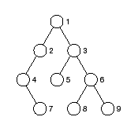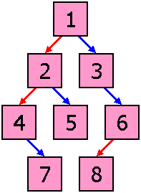
A
B
C
D
E
- درخت جستجوی دودویی زیر را در نظر بگیرید. عناصر m و f را به درخت اضافه کنید و درخت را رسم کنید.
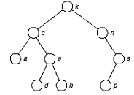
- عنصر 5 را به heap حداقل زير اضافه کنيد. سپس همه عناصر را حذف کنيد. تمام مراحل مياني را نشان دهيد.
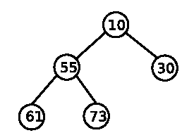
- تمرینات 1 و 2 و 3 صفحه 269
- تمرین 2 صفحه 276
- تمرین 1 صفحه 404
- تمرین 1 صفحه 408
- تمرین 3 صفحه 423
- تمرین 1 صفحه 430
- فرض کنید که می خواهید از طریق یک درخت دودویی پیغامی را به یکی از دوستانتان بفرسید. ولی شما فقط مجاز هستید که ارقام 1 و 0 بفرستید. دوست شما یک درخت رمزی دودویی در اختیار دارد که از طریق آن پیغام شما را رمز گشایی می کند. روال کار بصورت زیر است:
- از ریشه درخت شروع کن و اولین رقم را بخوان
- اگر رقم 0 را دیدی به سمت فرزند سمت چپ برو
- اگر رقم 1 را دیدی به سمت فرزند سمت راست برو
- رقم بعدی را بخوان
- مراحل 2 و 3 و 4 را تا وقتی که به یک نود انتهایی نرسیده اید تکرار کنید.
- مقدار داده نود انتهایی را چاپ کن.
برنامه ای بنویسید که این کار را انجام دهد. فرض کنید تمام نودهای غیر انتهایی دارای دو فرزند هستند.
- پيمايشهاي DFS و BFS گراف زير را بدست آوريد. از نود شماره 1 شروع کنيد و در صورت امکان ابتدا نود با شماره کوچکتر را پيمايش کنيد. (2 نمره)
